KAKO (NE)VAREN JE BIL SPLET V PRVI POLOVICI LETA 2015?

  - Sredi leta lahko naredimo hiter posnetek stanja in pogledamo, čemu smo bili do sedaj v letu 2015 priča na spletu, kje so na nas prežale nevarnosti in kaj smo se lahko iz tega naučili.
Ljubljana, 3. julij, 2015

Podatki nacionalnega odzivnega centra SI-CERT kažejo, da se je število omrežnih incidentov v zadnjih šestih letih povečalo za 6-krat. Dosedanja polletna statistika nakazuje, da bo leto 2015 primerljivo z lanskim, ko je število obravnavanih omrežnih incidentov preseglo številko 2000, saj je pričetek julija že prinesel 1000. incident. Kot navajajo na SI-CERT se vse pogosteje srečujejo s phishing krajo podatkov in analizo zlonamerne kode – virusov in trojanskih konjev, katerih cilj je finančno oškodovanje uporabnika. Še vedno pa se na centru vsakodnevno srečujejo s prijavami različnih oblik spletnih goljufij.

Začetek leta 2015 je zaznamoval množičen phishing napad na komitente šestih slovenskih bank v januarju, ki je trajal več kot en teden. Na približno 100.000 elektronskih poštnih naslovov je v imenu banke prispelo elektronsko obvestilo, ki je od komitentov zahtevalo vpis podatkov za dostop do elektronskega bančništva. Na SI-CERT so v sodelovanju z bankami, katerih komitenti so bili napadeni, izvedli vrsto aktivnosti in napad postopoma zajezili ter zmanjšali izpostavljenost uporabnikov. V sodelovanju z globalno mrežo odzivnih CERT centrov so uspešno odstranili 34 phishing strani za krajo podatkov, ki so delovale na kar 4-ih kontinentih, slovenske internetne ponudnike pa so obvestili o tem, kako preprečiti širjenje škodljivih elektronskih sporočil.
Na SI-CERT z gotovostjo pričakujejo, da bodo podobni napadi v prihodnosti tehnološko naprednejši in veliko bolj zapleteni, zato je učinkovito ukrepanje ob napadih na e-bančništvo ključnega pomena. Izkušnje po zaustavljenem napadu so se že zelo kmalu izkazale kot dragocene, ko so z njimi na pomoč priskočili kolegom iz hrvaškega centra HR-CERT, saj so se že naslednji teden podobni napadi preusmerili na komitente hrvaških bank. Pridobljene izkušnje so na SI-CERT izmenjali tudi s Centrom za računalniško preiskovanje pri Generalni policijski upravi.

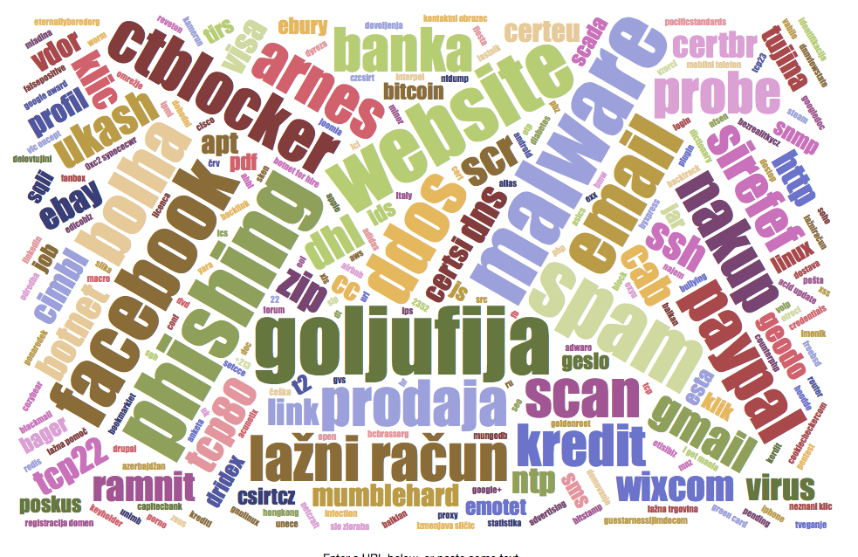
Oblak oznak prikazuje ključne pojme v obravnavanih omrežnih incidentih v prvi polovici leta 2015.

Resno grožnjo v letu 2015 predstavljajo okužbe z izsiljevalskimi virusi, ki se širijo v priponkah elektronske pošte ali prek okužb v mimohodu (angl. drive-by download) in zašifrirajo vse uporabniške datoteke. Virusi postajajo vse bolj napredni in uporabnikom ne puščajo nobenih bližnjic do povrnitve njihovih dokumentov. Številni posamezniki so spoznali ceno, ki jo plačajo zaradi pomanjkljivih ali neobstoječih varnostnih kopij. Izsiljevalski virusi, npr. CryptoWall 3.0 in TeslaCrypt, zaklenejo vse dokumente na računalniku in v zameno za njih zahtevajo odkupnino v Bitcoinih, tudi v višini 600 evrov. Tisti uporabniki, ki niso imeli varnostnih kopij dokumentov, žal niso imeli druge izbire kot plačati odkupnino ali se sprijazniti z izgubo podatkov.

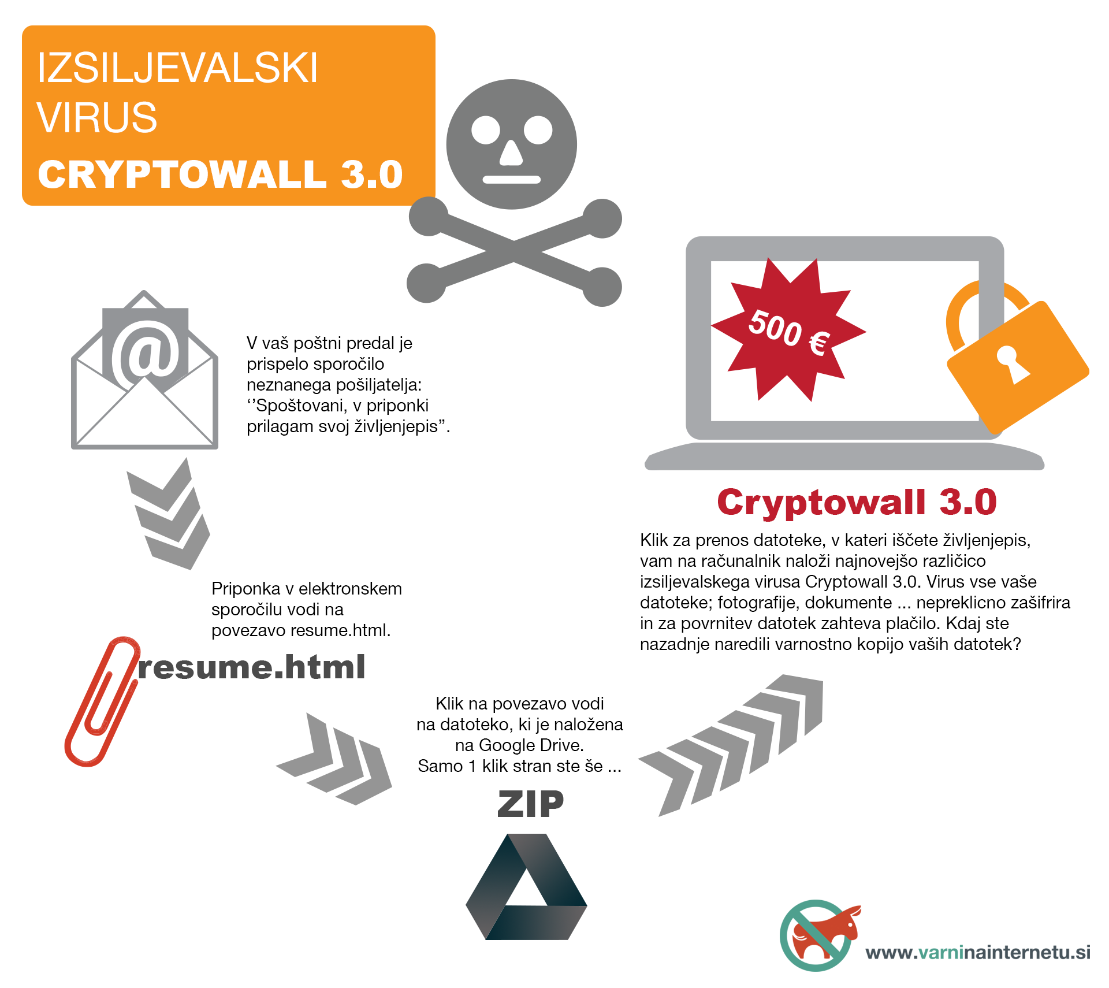

Kot posebnost leta 2015 na SI-CERT izpostavljajo več primerov izsiljevanja z intimnimi fotografijami odraslih (sextortion), ki se začne z navidezno nenevarnim pogovorom z neznanko na družbenem omrežju. V obravnavanih primerih so bila finančna oškodovanja zelo visoka, od 1700 ter vse do 5000 evrov in več.
V primerjavi z lanskim letom je opazen 10% porast spletnih goljufij in prevar, ki ciljajo na povprečnega spletnega uporabnika. Uporabniki so pogosto ogoljufani, ko zaradi želje po dobri kupčiji spregledajo očitne znake prevare: pri nakupu in prodaji v spletnih oglasnikih ter pri nakupovanju v lažnih spletnih trgovinah. Tudi letos se najvišji zneski oškodovanja pojavljajo pri lažnih spletnih trgovinah s kmetijsko mehanizacijo, ki se že nekaj let zapovrstjo pojavijo s pomladjo in so aktualne vse do jeseni, ti dosegajo vrtoglave zneske – najvišji primer oškodovanja v letu 2015 je znašal kar 24.000 evrov. Na žalost slovenski spletni uporabniki še vedno nasedejo na mamljive spletne ponudbe za hitre kredite in ob tem ostanejo brez vsaj nekaj sto evrov. Nekatere vabe bodo vedno aktualne.

Marta Štefanič, koordinatorka programa ozaveščanja Varni na internetu, SI-CERT
Akademska in raziskovalna mreža Slovenije
Tehnološki park 18, 1000 Ljubljana
marta.stefanic@cert.si
01 479 89 54

